①政府部門のあり方を考えるのが公共経済学です。地方分権，財政赤字，税制，公的年金や医療，再分配政策，社会資本整備のあり方などは公共経済学の中心的なテーマです。
これらの問題については，マスコミやネットを通じてかなりおかしな議論が横行しています。経済学的に正しい議論に関心のある学生を歓迎します。

②
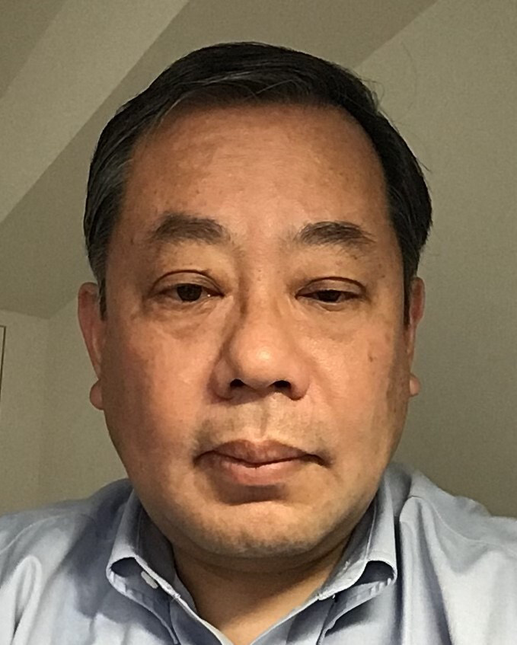

③公共経済学、財政学
2021年度は社会資本整備や年金問題について扱っています。

④3年生: 16人 4年生: 9人

⑤他学部の学生受け入れ可

⑥秋学期に帰国する学部生の受け入れ可

⑦ゼミの雰囲気はアットホームで、教授も基礎から優しく教えてくださいます。
グループ研究や卒業論文で扱えるテーマも様々で、自分の興味のあることが研究できます！

⑧3年生春学期: 文献の輪読を通して経済学・財政学の基礎理論を習得します。また、統計ソフトRでの実習や講義を通して統計学・計量経済学を理解します。
3年生秋学期: グループごとに具体的なテーマについての研究を行います。
※現在三田論の作成は行っていません。
4年生: 1年かけ個人で卒業論文に取り組みます。

⑨麻生良文『ミクロ経済学入門』ミネルヴァ書房
麻生良文『マクロ経済学入門』ミネルヴァ書房
麻生良文『公共経済学』有斐閣
麻生良文・小黒一正・鈴木将覚『財政学15講』新世社
M. フリードマン『資本主義と自由』日経BP社

⑩ https://keiolaw.org/seminar/aso_yoshibumi

⑪メールアドレス: waisa2001@gmail.com
Twitter: https://twitter.com/asoseminar2022

